Pesquisa de Mercado sobre expansão da área de atuação territorial do negócio: levantamento de dados referente a indicadores que auxiliarão na tomada de decisão

Guilherme Luis R. A. Silva, Henrique G. Ramos, Mayara N. Moreira, Neri S. S. Filho, Wesley V. Ferreira**[1]**

Faculdade Impacta de Tecnologia

São Paulo, SP, Brasil

24 de junho de 2019

**Resumo.** Este meta-artigo descreve o estilo a ser usado na confecção de artigos acadêmicos para a oficina de projeto de empresas da Faculdade Impacta. O modelo está baseado nos artigos publicados pela SBC. Cada resumo (português e inglês) deve ter no máximo 10 linhas descrevendo o problema em questão e a solução proposta.

**Palavras-chaves**: Artigo, Modelo, Padrão.

**Abstract.** This meta-paper describes the style to be used in articles and short papers for conferences. For papers in English, you should add just an abstract while for the papers in Portuguese, we also ask for an abstract in Portuguese (“resumo”). In both cases, abstracts should not have more than 10 lines and must be in the first page of the paper.

**Keywords:** Paper, Template, Standard.

# Introdução

Atualmente diversas empresas têm realizado grandes investimentos na área de Tecnologia da Informação, especificamente em Business Intelligence. Recentemente, a empresa Neoway especializada em soluções de Big Data, citou em seu blog, dois *cases* de sucesso de empresas como Santander e Microsoft. “O Santander utilizou ferramentas de Business Intelligence para prospecção de clientes de alto potencial com o objetivo de fechar grandes negócios, como aumentar a base de correntistas mais qualificados financeiramente e identificar novas oportunidades para os clientes do banco. No caso da Microsoft, utilizou a ferramenta para aumentar a carteira de clientes em uma de suas unidades de negócio” (Blog Neoway, 2018). Com isso podemos observar que os investimentos nesse ramo apresentam grande aceitação das empresas e têm como objetivo principal melhorar processos de negócio.

Este trabalho será direcionado para uma startup de crédito chamada Noverde fundada em janeiro de 2016, na qual realiza empréstimos entre o valor de R$ 500,00 até R$ 4.000,00 para pessoas físicas. Os empréstimos são feitos através do aplicativo “Noverde Empréstimo Pessoal Online e Financiamento” onde qualquer usuário da plataforma Android consegue instalar pelo Google Play Store e fazer sua simulação.

Após a solicitação do crédito, o cliente passa por um motor de decisão de crédito, onde é conferido as informações pessoais, tais como perfis em redes sociais e contas de consumo vinculadas ao seu CPF. Também é solicitado acesso as informações do smartphone para questão da geolocalização, uso de aplicativos etc. Por fim, o extrato bancário do cliente será acessado, em modo exclusivo de leitura, por sistemas automáticos, garantindo a segurança das informações. Tendo como diferencial a ideia de que não necessariamente um cliente precisa ter uma renda alta para conseguir um crédito, a Noverde se destaca no mercado por ser uma das pioneiras na redução da burocracia e velocidade de aprovação, prestando serviços para dez estados do Brasil, sendo eles: SP, SC, RS, PR, MT, MS, MG, GO, ES e DF.

Visando melhor rentabilidade e por consequência maior volume de clientes, a startup deseja expandir o negócio para outros estados, mas não possui dados suficientes para realizar esta análise. O projeto desenvolvido pela Interative consiste em entregar uma análise de dados através de gráficos e dashboards para que a Noverde possa entender o mercado financeiro dos estados do Brasil, a fim de verificar se será lucrativo para a empresa investir nos estados que ainda não presta serviço.

## Apresentação do Problema

O problema da falta de dados dos outros estados e da dificuldade para gerar relatórios e indicadores de gestão afeta diretamente a Noverde, devido à falta de visão dos analistas de negócio, pois com a ausência dos dados não conseguem mensurar se a expansão será benéfica para o crescimento da rentabilidade.

## Objetivos

Para atingir o objetivo do projeto, serão necessários alguns passos para resolver o problema da falta de dados dos estados em que a empresa não presta serviço. A partir da análise dos dados, espera-se que a empresa tenha uma melhor visão dos dados dos estados em que não presta serviço para tomada de decisão de expansão.

* 1. **Objetivo Geral**

Desenvolver uma análise de dados que auxiliará a startup na tomada de decisão para expansão territorial do seu negócio.

* 1. **Objetivos Específicos**

* Compreender o funcionamento da política de crédito no mercado, para realizar a coleta de dados relevantes no momento da análise de crédito por unidade de federação (UF) do Brasil.
* Identificar as variáveis relevantes do negócio para realizar as comparações entre os estados.
* Tratar os dados coletados para realização da análise exploratória e definição de perfis por estado.
* Desenvolver relatórios com dados consolidados.
* Menor percentual de inadimplência
* Gerar relatórios para que sejam feitas estratégias de marketing

# Estudo de Viabilidade

A viabilidade está relacionada com o sucesso do desenvolvimento do projeto, com esse estudo é possível identificar se o que está sendo proposto atenderá as necessidades do cliente, conhecer os recursos e assim evitar gastos desnecessários.

Quando a empresa encontra algum problema, ela busca soluções e experiências de mercado no qual já obtiveram êxito em solucionar aquele problema.

Em relação à falta de dados, muitas empresas optam por comprar os dados de outras empresas e órgãos. Porém, optar por essa solução requer um investimento alto, além de que a compra deve ser feita dentro da legalidade, por isso a empresa deve estar atenta as leis para que nenhuma delas seja infringida. A compra da base dos dados pode ser considerada um problema quando os dados recebidos estão desorganizados, o que fará a empresa ter um grande trabalho para organizá-los e por fim utilizá-los em sua análise. Neste caso, é preciso estudar se essa solução será a melhor escolha em questões: econômicas, legais e técnicas.

A vantagem encontrada em nossa solução é que os dados serão obtidos através de fontes confiáveis, serão tratados e organizados de forma que a empresa poderá consultá-los de forma rápida auxiliando-os a tomar uma decisão mais assertiva.

## Soluções de Mercado e OPE

Analisando trabalhos anteriores de OPE, nota-se que não existe um trabalho similar tendo como objetivo solucionar a falta de dados. Os trabalhos encontrados que mais se assemelham tinham como objetivo organizar os dados existentes utilizando metodologias de Business Intelligence, seguindo o padrão: desenvolvimento de camada de ETL utilizando a ferramenta Data Services, realizando a extração na origem e parte do tratamento desses dados para, em seguida, gravá-los no Data Warehouse. Confecção de um modelo para estruturação de dados e armazenados em Data Marts através do modelo Star Schema, onde possibilita o usuário final consultar os dados e construir relatórios, dashboards e plotagens em mapas.

Com base em soluções de mercado, foi encontrado a empresa Enove Consultoria e a Idwall. “O sonho que motivou o início desta trajetória de sucesso permanece o mesmo: Levar para as empresas brasileiras o conhecimento dos melhores especialistas, cada um em sua área de atuação, prestando serviços de alta qualidade. Em destaque algumas opções adotadas pela empresa em relação à expansão do negócio:

* Análise de dados internos da empresa para identificar o potencial de expansão.
* Combinação e cruzamento de informações para ampliar as possibilidades da análise.
* Pesquisas de Mercado que possa embasar as decisões de expansão do negócio adotada.

- Mapear e monitorar os concorrentes para indicação de localizações que podem ser boas ou não para expansão” (Site Enove Consultoria, 2019).

Outra solução de mercado é realizar a automatização dos dados, onde é possível traçar perfis de clientes através de algumas informações, como: CPF, antecedentes criminais, histórico de protestos, entre outros. Através dessa técnica é possível ter um retorno se o futuro cliente será um bom ou mau pagador. Através de pesquisas, encontramos a empresa Idwall, que realiza essa validação de documentos e possíveis fraudes. “Fraudes de identidade são um problema bilionário no Brasil e geram regras de *compliance* e regulamentação que impedem operações de negócios a escalarem facilmente mantendo a segurança e a experiência do usuário. Nossas soluções usam *Machine Learning* e outras soluções de ponta para fornecer aos nossos clientes a solução para esses problemas da melhor maneira possível” (Site Idwall, 2018).

## Justificativa

O nosso projeto de pesquisa tem por motivação entregar uma solução ao nosso cliente com análises dos estados em que a Noverde não atua, assim irá fornecer um suporte à tomada de decisão da expansão territorial do negócio.

A justificativa de utilizar a nossa solução ao contrário das soluções de mercado é o custo que terá para a startup, a Noverdebusca soluções eficientes, porém de baixo custo. Outra vantagem em relação à compra de dados é a questão da confiabilidade ao cliente, os dados são levantados de fontes confiáveis, tais como Instituto Brasileiro de Geografia e Estatística (IBGE) e Serasa Experian. Sendo assim, a solução encontrada será a mais eficiente, confiável e terá um custo baixo para a Noverde tomar decisões a fim de melhorar o seu negócio.

# Arquitetura da Solução

Para que a análise seja eficaz e precisa, é preciso garantir que a arquitetura seja construída de maneira sólida e estratégica. Nesta seção, será abordada a forma como deve ser feita.

Ocorrerá a criação de um ambiente de desenvolvimento, na qual os dados serão utilizados em análises e testes para garantir a qualidade da arquitetura.

O diagrama a seguir representa a arquitetura da solução, desde o início do projeto até a sua entrega.

**Diagrama 1 - Arquitetura da Solução**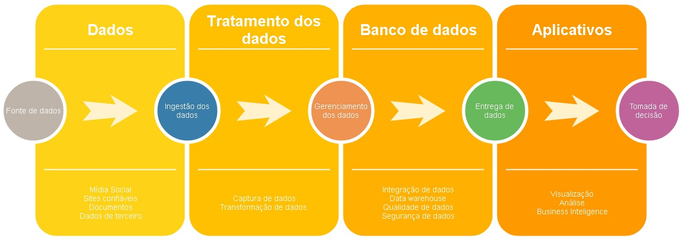

## Diagrama de Componentes

A composição da solução conforme demonstrado no diagrama abaixo, inicia-se pela obtenção de diversos conjuntos de dados relevantes para a análise. A seguir, houve a necessidade de ter visões de análise e realizar técnicas de *Data Mining* para o processamento das informações e criação de perfis de comparação entre as variáveis de fontes externas e de fontes internas fornecidas pelo cliente. Posteriormente, foi criado o banco de dados para armazenamento dos dados e disponibilizá-los para consultas de forma rápida e organizada. Por fim, há a criação de dashboards para auxiliar no processo decisório.

**Diagrama 2 - Componentes**

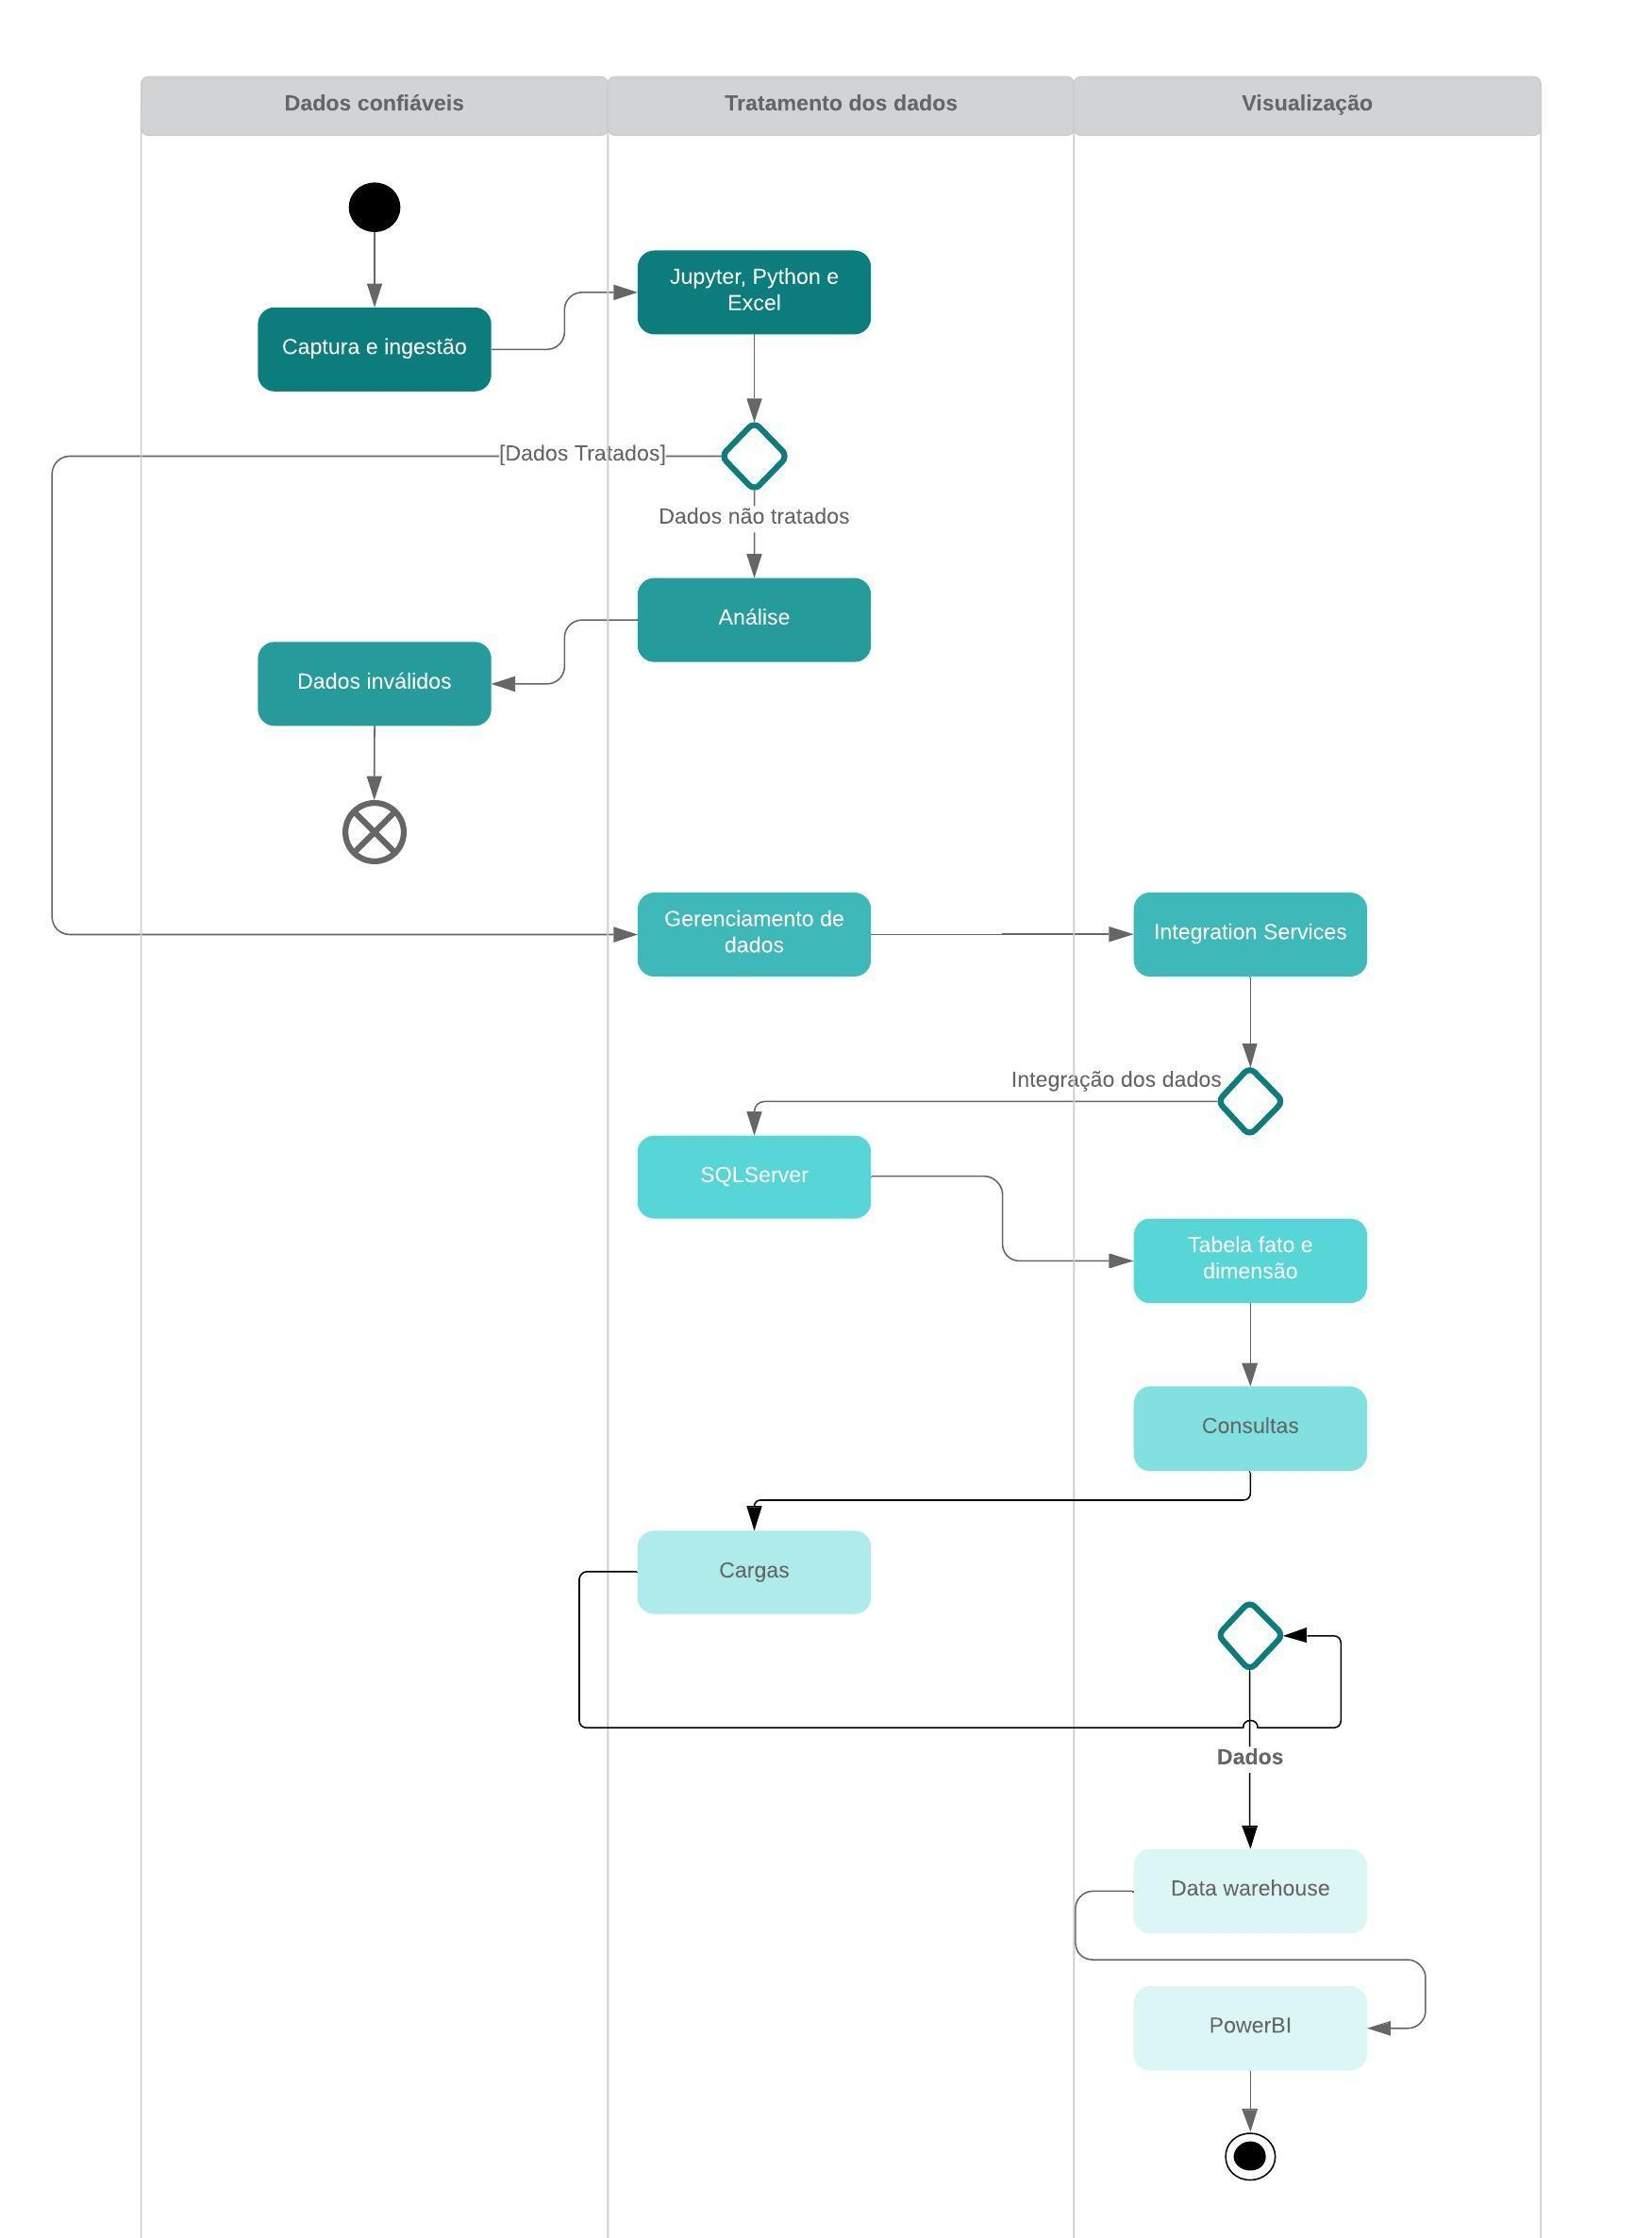

## Infraestrutura

Compactando o termo infraestrutura, podemos defini-lo como um conjunto combinado de hardware, software e rede.

Para um bom desempenho computacional e uma assertiva tomada de decisão optamos por utilizar uma infraestrutura avançada nos quesitos: sistema operacional, velocidade, segurança, estabilidade e disponibilidade, através da computação em nuvem.

Dos serviços disponíveis no mercado escolhemos utilizar o modelo Software as a Service (SaaS) da Amazon AWS. O provedor terceirizado hospeda hardware, software, servidores, armazenamento e outros componentes de infraestrutura e permite que os usuários acessem as cargas de trabalho hospedadas do provedor, além de ter custo zero enquanto a instância estiver desligada.

Dessa maneira, em vez de implantar e manter essas cargas de trabalho localmente os usuários podem, por exemplo: empregar cargas de trabalho SaaS para bancos de dados, aplicativos analíticos e suítes de produtividade de escritório.

## Tecnologias Utilizadas

Foi realizada análise para escolha de tecnologias adequadas para o andamento do projeto, conforme tabela abaixo:

**Tabela 1 - Tecnologias utilizadas**

|  |  |  |
| --- | --- | --- |
| **Tecnologia** | **Camada/Subsistema** | **Justificativa** |
| Trello | Planejamento/Aplicativo | Ferramenta de gerenciamento de tarefas e armazenamento dos arquivos para facilitar o acesso à informação. Necessário para distribuir as atividades entre os membros do projeto. |
| Excel | Desenvolvimento/Software | Ferramenta para edição de planilhas. Arquivos extraídos de fontes externas vêm com o formato csv, xlsx suportado por esta ferramenta. |
| Jupyter Notebook | Aplicação/Ambiente Web | Necessário para tratamento e análises dos dados para criação de modelo. |
| Python | Desenvolvimento/ Linguagem de Programação | Linguagem utilizada no Jupyter Notebook para realização das análises de dados. |
| SQLServer Developer | Servidor | SGBD Relacional de licença gratuita. Necessário para armazenamento dos dados no servidor. |
| Integration Services SSIS | Componente do Banco de Dados | Necessidade da ferramenta para realização de ETL. |
| PowerBI | Visualização/Software | Necessidade de ter um software gratuito para geração dos relatórios/dashboards. |

# Resultados Obtidos

Nesta seção devem estar todos os resultados do que foi feito para o cliente. O que foi de fato implementado, qual a situação atual, links para o software e todo o resto.

## Comparativo com Soluções

Apresentação daquilo que foi implementado para o cliente e compare com as soluções levantadas na seção 2.

## Protótipo

Apresentação do protótipo da solução. Esta apresentação pode ser por telas do sistema, o link para navegação no sistema (se for possível) e diagramas que sejam pertinentes.

## Considerações Finais

Quaisquer outras considerações a respeito do trabalho e pontos para futuras melhorias.

### Conclusão sobre o Projeto

### Sugestões de continuidade

Referências

Business Intelligence Analytics: cases de sucesso em prospecção e vendas. **Neoway**, 2018. Disponível em: <<https://www.neoway.com.br/business-intelligence-analytics-cases-de-sucesso-em-prospeccao-e-vendas/>>. Acesso em: 20 de mar. de 2019

NICANOR, Luiz. Soluções de Inteligência de Mercado para expansão de negócios. **Enove Consultoria**, 2019. Disponível em: <<http://www.enoveconsultoria.com.br/solucoes-de-inteligencia-de-mercado-para-expansao-de-negocios/>>. Acesso em: 10 de maio de 2019.

Relação de confiança para todos. **Idwall**. Disponível em: < https://idwall.co/sobre-nos/>. Acesso em: 25 de maio de 2019.

Glossário

Lista de termos em ordem alfabética.

Apêndice

Texto ou documento elaborado pelo autor, para eventualmente complementar e detalhar componentes do trabalho.

O(s) apêndice(s) são identificados por letras maiúsculas consecutivas, travessão e pelos respectivos títulos. Excepcionalmente utilizam-se letras maiúsculas dobradas, na identificação dos apêndices, quando esgotadas as 23 letras do alfabeto.

Exemplo:

APÊNDICE A – Dicas de uso do português

Deve se presar pelo correto uso do idioma. Sugere-se o uso de corretor ortográfico e que enviem o artigo para algum familiar ou amigo bom em português que possa revisá-lo. Tomar cuidado com estes pontos:

* ortografia
* concordâncias nominal e verbal
* pontuação correta, especialmente vírgula e ponto final
* texto objetivo e sucinto
* tempo verbal consistente com o projeto: se projeto já terminou (final do artigo a ser entregue), todos os verbos devem estar conjugados no passado (a menos de sugestões para continuidade de trabalho)
* excesso de adjetivos ou uso de superlativos
* plural de siglas – vai s minúsculo, sem apóstrofo antes:
  + Serão entregues várias OPEs (não ~~OPE’s~~).

**Seguem alguns erros comuns:**

* Onde x aonde
* Uso de 1ª ou 2ª pessoas – a linguagem deve ser sempre impessoal, sem sujeito
* Pleonasmo
* No tempo verbal futuro, não usar “vai” nem “ir”, mas sim a conjugação simples:
  + ~~“irá fornecer”~~
  + ~~“vai fornecer”~~
  + “fornecerá”
* Uso incorreto de unidades (por extenso ou abreviadas segundo S.I.). Por exemplo, estes estão corretos:
  + “Entrega às 14h15min”
  + A seção tem área de km2
  + A massa do objeto é de 10 quilogramas

**Seguem erros comuns de pontuação.**

1. **Parêntesis, colchetes, chaves e aspas**

Não deve haver espaços entre a abertura e a 1ª palavra, nem entre a última palavra e o fechamento.

1. **Aspas simples e duplas**

Devem ter início e fim e devem ter o formato correspondente a “ínicio e fim”. Aspas simples devem ser evitadas, em detrimento das duplas.

1. **Apóstrofos**

Não devem ser usados como aspas, mas somente dentro de palavras ou expressões, como d’água

Deve ser o símbolo correto (e não acento agudo ou crase ´ ou `)

Não devem ser usados para plural de silgas, como já comentado anteriormente.

1. **Barras (/|\)**

Não devem ser usadas em texto, apenas em fórmulas ou scripts.

1. **Pontos, vírgula, ponto-e-vírgula e dois pontos**

Não deve haver espaços entre a última palavra e o sinal de pontuação. Deve haver um espaço após a pontuação e próxima, caso não seja um novo parágrafo. Toda frase deve terminar com ponto final. Devem seguir as regras do português formal, sem excessos e sem ausências.

1. Espaços

Não pode haver mais de um espaço em sequência: Somente 1 [ESPAÇO] deve separar as palavras.

Ver Pode-se utilizar outros “tipos” de espaço no Word, como o non-breaking space ([CTRL]+[SHIFT]+[ESPAÇO] para evitar que um “nome completo e longo não seja automaticamente separado no parágrafo”.

1. Hifens e travessão

Hifens servem apenas para palavras compostas ou quebra de palavras. No Word existe o hífen forçado, escondido que indica ao work a hifenização de uma palavra como “anticonstitucionalissimamente”: ([CTRL]+ [-]).

Por outro lado, no Word existe o hífen que não quebra entre linhas: ([CTRL]+[SHIFT]+[-]), para palavras como código ou nome: este-nome-com-hifens-não-pode-ser-quebrado.

Travessões seriam utilizados em diálogos, que não se aplicariam em artigos. Mas podem ser usados como separador de textos, especialmente em legendas.

1. Crase

Devem ser usadas corretamente! A regra é simples: artigo A + preposição A. Portanto, só pode ser usada antes de **substantivos femininos**! Se tiver ainda em dúvida com uma palavra feminina, substitua por um substantivo masculino e verifique se ganhou o artigo “O”. Caso sim, a versão fermina leva crase. Exemplo: “Eu fiz uma compra a vista” versus “eu fiz uma compra a~~o~~ prazo”.

1. Tabulação

Deve ser evitada no início do parágrafo. Ao invés de tabular, modificar estilo normal.

1. Bullets

Devem ser usados com parcimônia, sem separação de parágrafos.

**Outros erros comuns:**

* Mesmo

A palavra “mesmo” não pode ser usada para substituir substantivo ou pronome. Ao invés de usar “mesmo”, deve-se usar um pronome pessoal do caso reto ou pronome demonstrativo. Exemplo:

Errado:

Antes de usar o elevador, verifique se o MESMO encontra-se em perfeitas condições.

Correto:

Antes de usar o elevador, verifique se ele se encontra em perfeitas condições.

Anexo

Texto ou documento não elaborado pelo autor do Trabalho: pode ser um outro Artigo, TCC, Monografia, Tese.

Agradecimentos

Texto sucinto, pré-aprovado

1. Os autores podem ser contatados respectivamente pelos seus correios eletrônicos: guilherme.anselmo@aluno.faculdadeimpacta.com.br, henrique.ramos@aluno.faculdadeimpacta.com.br, mayara.moreira@aluno.faculdadeimpacta.com.br, neri.filho@aluno.faculdadeimpacta.com.br, wesley.ferreira@aluno.faculdadeimpacta.com.br.